Un produit est concu a partir d'un besoin clairement identifié. Mais avant d'etre mis sur le marché, le produit va passer par différentes étapes d'évolutions et de validations, tant techniques, économiques ou environnementales.

Organigramme général de la démarche de conception :
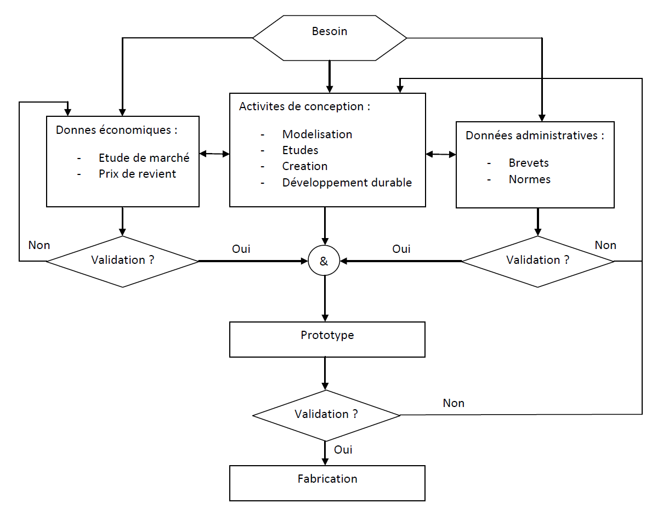
Organigramme de la démarche appliqué à la construction :
Besoin - Programme
Développement durable

Données économiques
Budget
Estimation sommaire du coût
Données administratives
Délai
Réglementation
Normes
Activités de conception :
Définition architecturale
Etudes
Modélisation
(Maquette)
Activité de conception :
Création architecturale1
Création architecturale2
Unique ou multiple (concours)
Validation ?
Non
&
Oui
Validation ?
Non
Oui
Données économiques
Budget
Estimation détaillée du coût
Données administratives
Délai
Réglementation
Normes
Validation ?
&
Validation ?
Non
Oui
Non
Oui
Appel d’offre (choix des entreprises)
Expérience
Offre de prix
Délais
Etudes de réalisation
Validation ?
Non
Oui
Fabrication
Etudes d’exécution
Chantier
Programme
Esquisses
Avant projet et projet
Exécution

Les acteurs d’une opération :

- Le maître d’ouvrage : C’est le client, celui qui a besoin de l’ouvrage (Organisme privée, administration, particulier…..). Il doit définir ces besoins seul ou à l’aide d’un programmiste.

- Le maître d’œuvre : C’est le concepteur de l’ouvrage. Il est choisi par le maître d’ouvrage après une procédure réglementée (concours etc….) pour les marchés publics. Il s’agit d’un architecte aidé d’un ingénieur et d’un économiste de la construction. Il s’agit souvent de bureaux d’études comprenant plusieurs personnes.

- Le ou les entreprises : Elles sont choisies par le maître d’ouvrage après une procédure réglementée (appel d’offre) pour les marchés publics.

Les étapes d’une opération :

- Esquisse : Définition simple de l’opération, premiers dessins (extérieurs). Organisation de la construction, estimation rapide du coût (Prix au m²).

- Projet et avant projet : L’architecte est choisi. Etablissement des plans de plus en plus détaillés, du cahier des charges (CCTP). Le délai est arrêté. Coût détaillé.

- Exécution : Le ou les entreprises sont choisies, réalisation des travaux. Suivi par le maître d’ouvrage (client) et la maîtrise d’œuvre (architecte).

Différences entre la construction et les autres industries de production :

Construction | Autres industries
Le client est présent dès le début de la conception | Le client achète un produit fini. La personnalisation (options reste limitée).
Le concepteur n’est pas le réalisateur de l’ouvrage (entreprise). | L’équipe de conception est généralement intégrée à l’entreprise.
L’architecte a une position centrale dans la phase de conception. L’ingénieur complète le travail ! | L’ingénieur a une position centrale dans la phase de conception. Le designer intervient en parallèle !
Chaque projet est unique notamment en raison de l’adaptation au terrain et aux contraintes locales. | Les projets seront produits en grande série. Les évolutions des gammes sont parfois prévues bien à l’avance.
Pas de prototype possible (exception des maisons témoins) | Le prototype est optimisé avant le lancement en série.
Les études continuent pendant la phase travaux. Des adaptations sont possibles et parfois nécessaires (problème du sol). | Les modifications se font plus difficilement (adaptation des usines etc …)
Le coût est estimé. L’entreprise s’engage à faire les travaux pour un montant donné. Pas d’ajustement possible !  Le bénéfice est prévu à l’avance….mais il reste souvent faible (5 à 10%). | Le coût est estimé, mais des ajustements sont possibles à la production. Ce coût est ensuite majoré par les marges des intermédiaires (négociants, commerçants).  Le bénéfice est fonction du nombre d’éléments produits ! Il peut être important (30%, 40% ?)
Travail artisanal ou industriel (grue, organisation cyclique). Pas de travail répétitif (chaîne de montage). Pas d’automatisation. | Développement des chaînes de montage parfois très automatisées.
Guide bonhomme Edition Le moniteur.
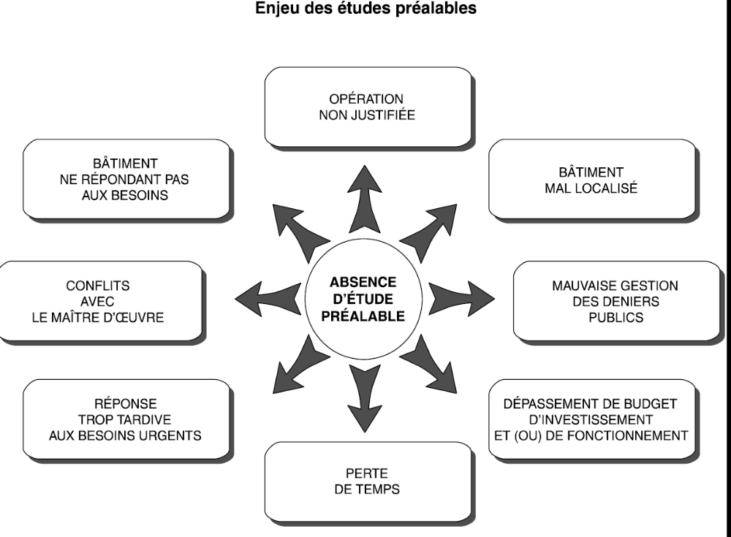
EXEMPLES
- Aménagement d'un théâtre en un lieu inaccessible aux véhicules de livraison des décors.
- Construction d'un immeuble de logements sur un terrain cachant un important réseau d'égouts moyenâgeux, impossible à désaffecter, et faisant obstacle à la construction de la façade principale à l'emplacement prévu.
- Construction d'une école sur un terrain bon marché, éloigné du bourg, avec nécessité de réaliser une route dont le déneigement est difficile et onéreux.
- La construction d'un collège à proximité d'un carrefour dangereux peut imposer à la collectivité de coûteux aménagements de circulation piétonne et cyclable.

